# Linux安装Tomcat以及部署项目

1. 准备环境
2. 必须有JDK，使用java -version查看JDK，如果没有，请参照本人另一个文档安装JDK

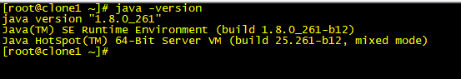

1. 获取安装包
2. 登录网站：<http://tomcat.apache.org/> 选择对应的版本，选择Core下的tar包进行下载

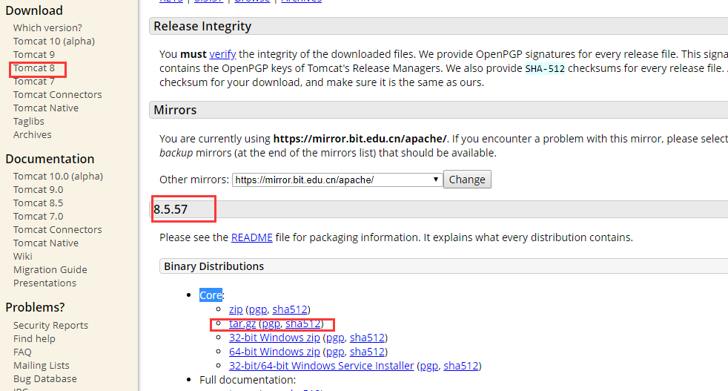

1. 将压缩包上传至服务器，并解压缩到/usr目录下

tar -zxvf apache-tomcat-8.5.57.tar.gz -C /usr/

-C 用来指定解压缩的位置

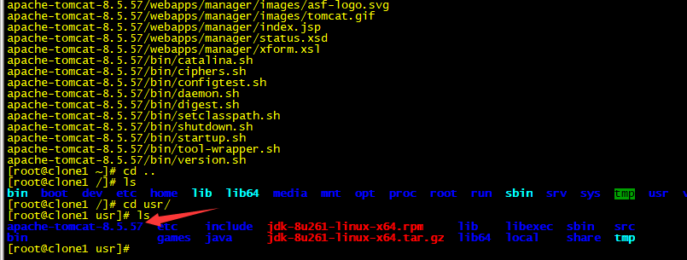

1. 目录下一些重要的文件介绍

启动和关闭文件：

/usr/apache-tomcat-8.5.57/bin 目录下的 startup.sh 和 shutdown.sh

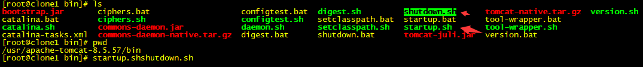

修改端口文件：

/usr/apache-tomcat-8.5.57/conf 目录下的 server.xml

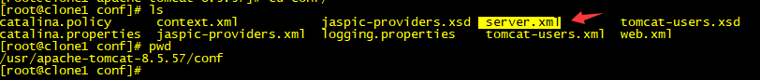

修改配置后，重新启动tomcat即可生效。

1. 启动tomcat

到 /usr/apache-tomcat-8.5.57/bin 目录下 输入 ./startup.sh

或者在任意目录下输入 : /usr/apache-tomcat-8.5.57/bin/startup.sh

同理，关闭的话执行shutdown.sh即可

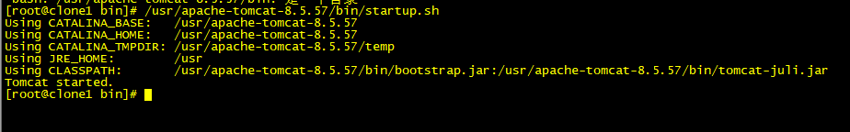

1. 查看tomcat是否已经运行：ps -aux|grep tomcat 出现以下情况，表示启动成功

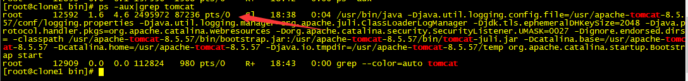

或者利用JDK机制 输入jps，查看进程，出现bootstrap即可，代表tomcat启动成功



查看启动日志的话，可以到 /usr/apache-tomcat-8.5.57/logs

查看catalina.out ：cat catalina.out

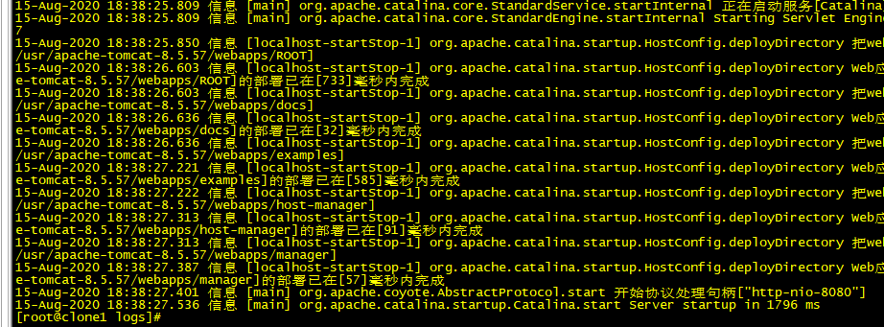

实时监控日志：tail -f catalina.out

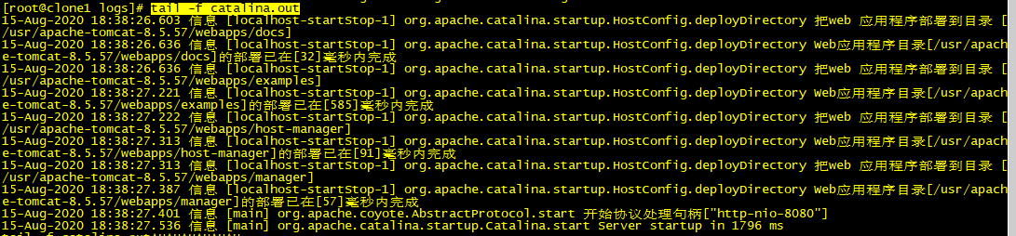

1. 访问tomcat
2. 关闭linux防火墙

查看防火墙状态：systemctl status firewalld.service

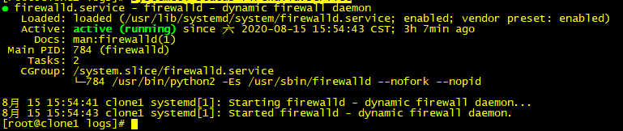

关闭防火墙： systemctl stop firewalld.service (本次关闭)

systemctl disable firewalld.service （永久关闭）

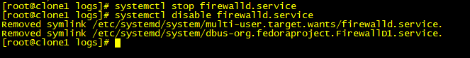

1. 访问tomcat ip+端口（默认8080） 例如：<http://192.168.121.128:8080/> ,打开本地浏览器，出现以下内容表示布置成功。

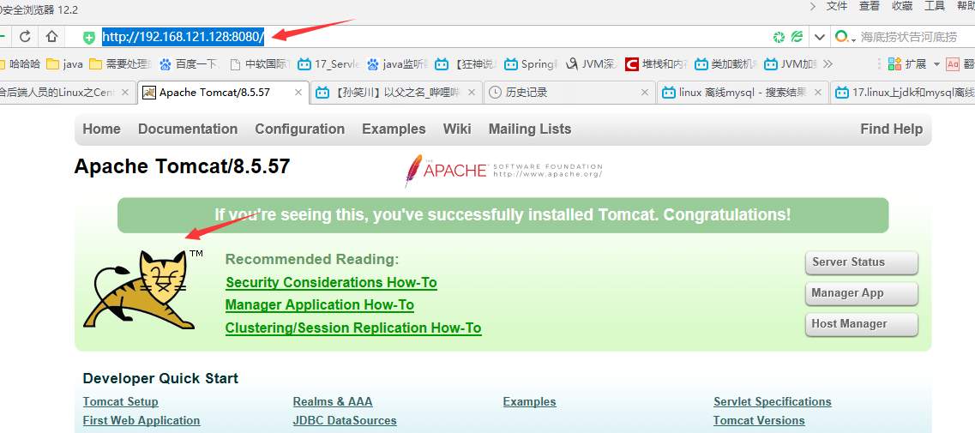

1. 部署war包
2. 将项目打包成war包，我用的是命令行 jar -cvf 包名.war 目录/*，例如：

jar -cvf helloword.war *

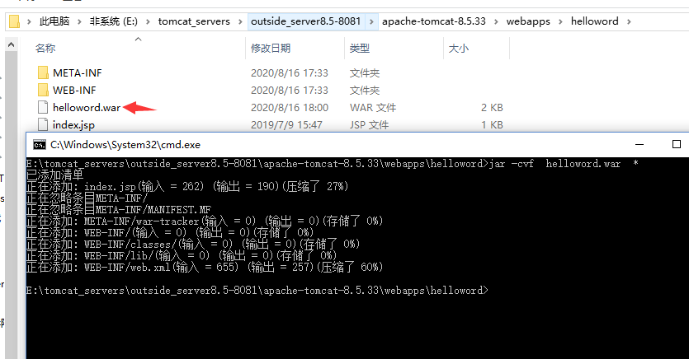

1. 将war包上传至linux服务器tomcat目录下的webapp目录。

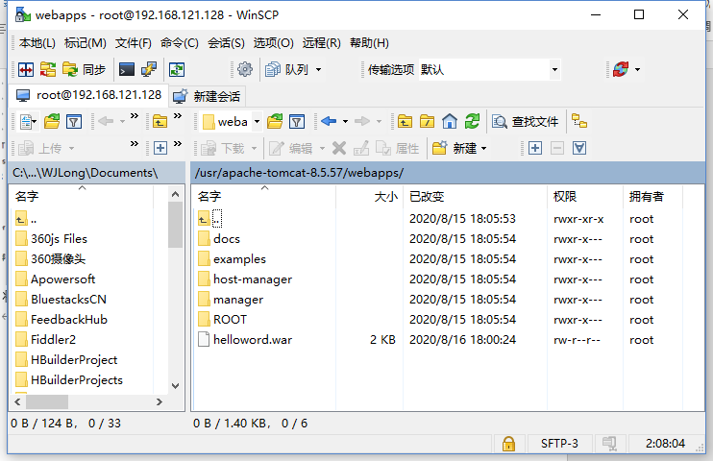

1. 启动tomcat，通过IP+项目名访问即可，例如：

<http://192.168.121.128:8080/helloword/>

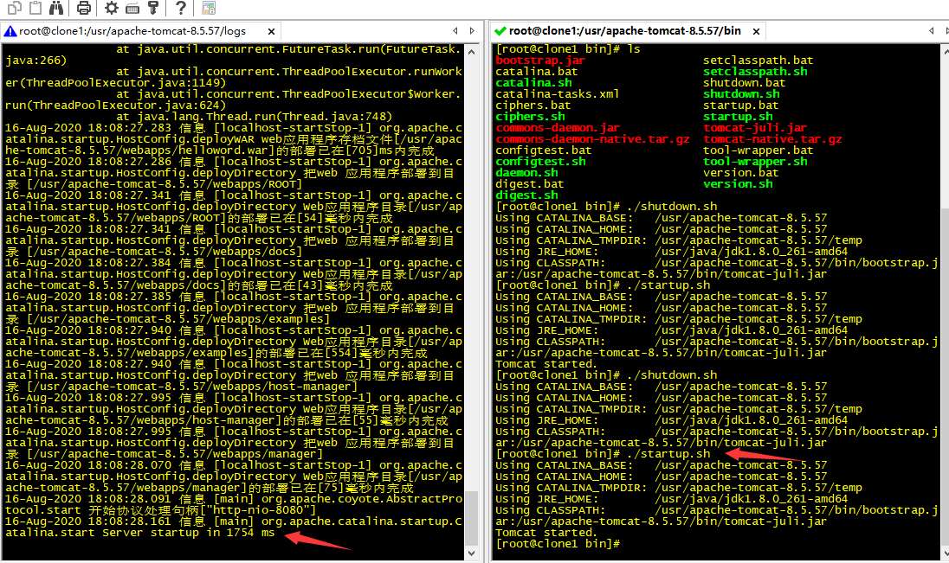

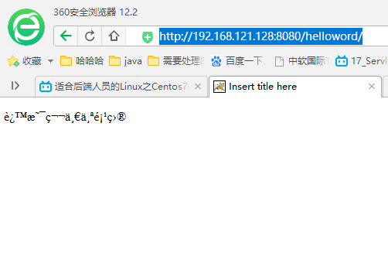

1. Jar包部署
2. 将项目打成jar包，有如下三种办法，本人用的是eclipse：

* 右击项目 → run as → Maven clean

然后

右击项目 → run as → Maven install

等待项目构建完成后就会在target目录下生成jar包

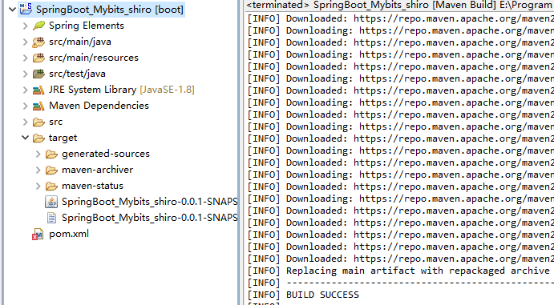

* 右击项目–>选择Run As→选择Maven build→goals里填写：

package -Dmaven.test.skip=true

等待项目构建完成后就会在target目录下生成jar包

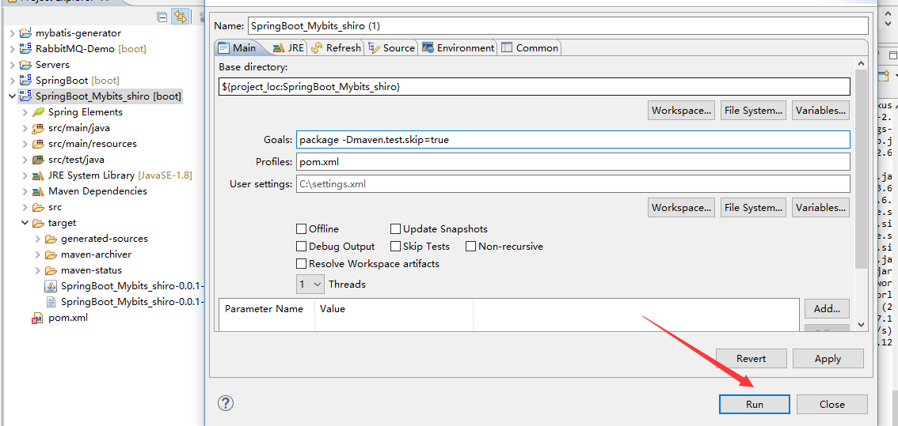

* 用CMD生成，在项目的pom.xml文件下输入：

mvn clean install –Dmaven.test.skip=true –Dmaven.javadoc.skip=true

等待项目构建完成后就会在target目录下生成jar包

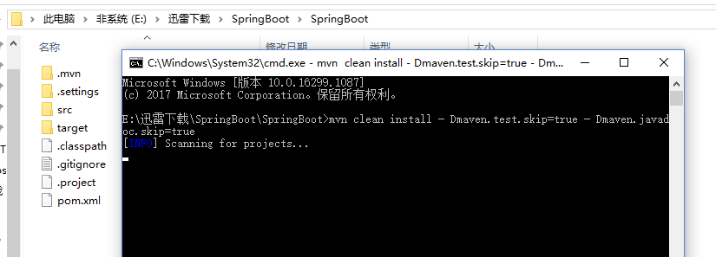

1. 将打包好的jar包上传至服务器，然后用java命令行启动，windows该命令行同样适用：java -jar +jar包名 如：java -jar SpringBoot-0.0.1-SNAPSHOT.jar

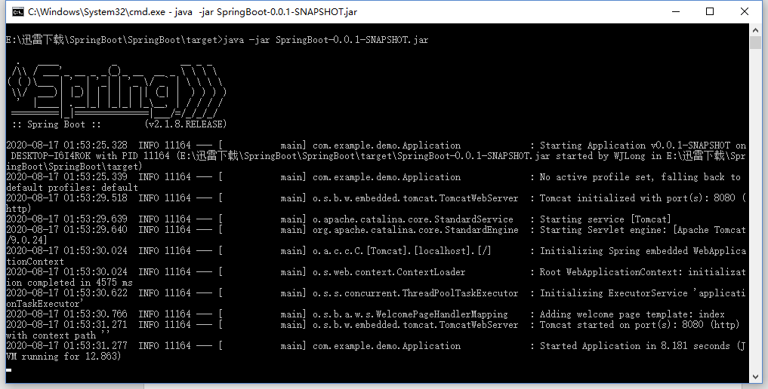

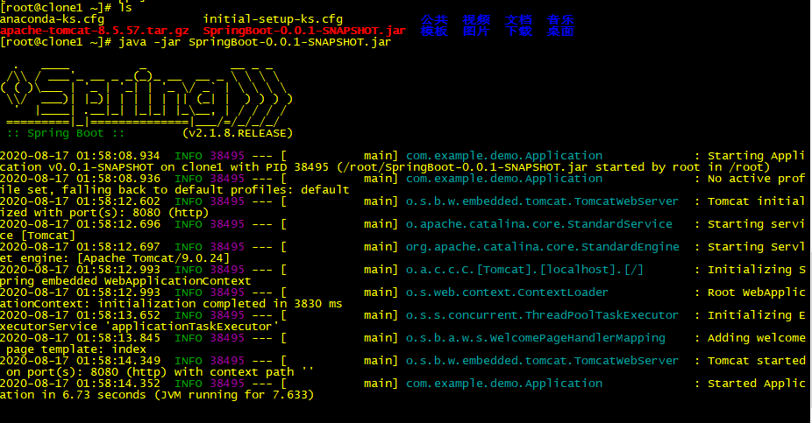

1. 访问tomcat，利用主机IP+端口+路径进行访问，例如：

<http://192.168.121.128:8080/>

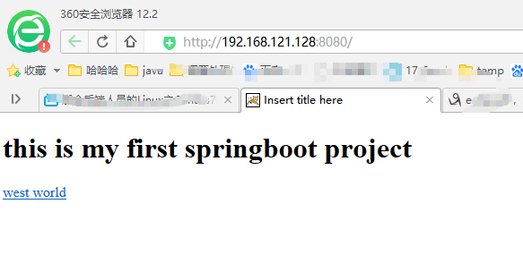

1. 一些命令的探讨

sudo java -jar SpringBoot-0.0.1-SNAPSHOT.jar

这个命令只要退出了启动日志框或者ctrl+ c就会退出jar包程序

sudo java -jar SpringBoot-0.0.1-SNAPSHOT.jar&

这个命令会在后台进行运行，但是有缺点，就是如果产生新日志就会马上将日志弹出来

查杀：

查看进程：ps -aux | grep java

杀死进程：kill -9 xxxxx

sudo nohup java -jar SpringBoot-0.0.1-SNAPSHOT.jar&

这个命令是后台静默启动，其实生成日志也不会主动弹出来，除非你主动去查看，一般会在同目录中生成nohup.out文件，通过tail -f去实时的查看

